**Code giao diện**

Hình 1

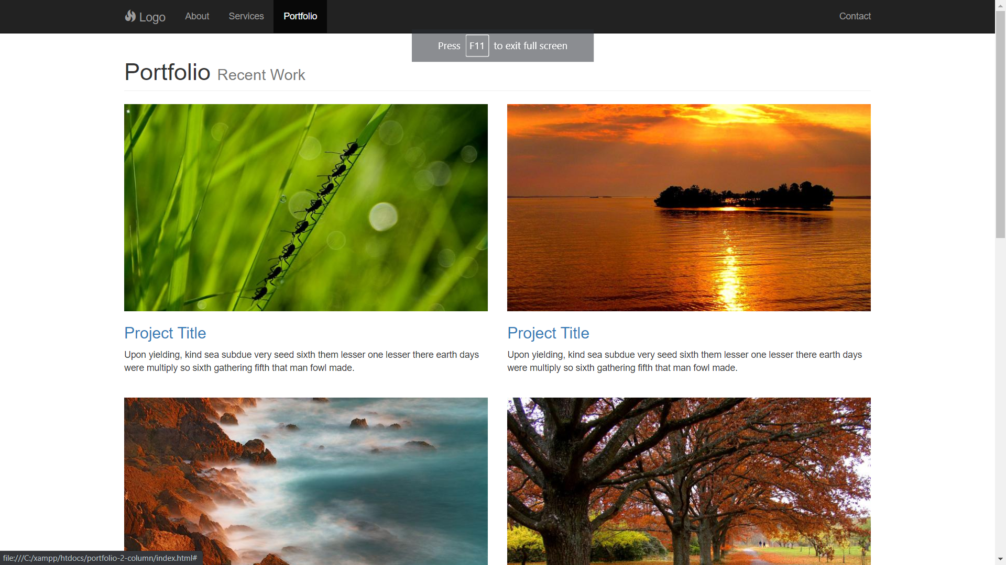

Hình 2

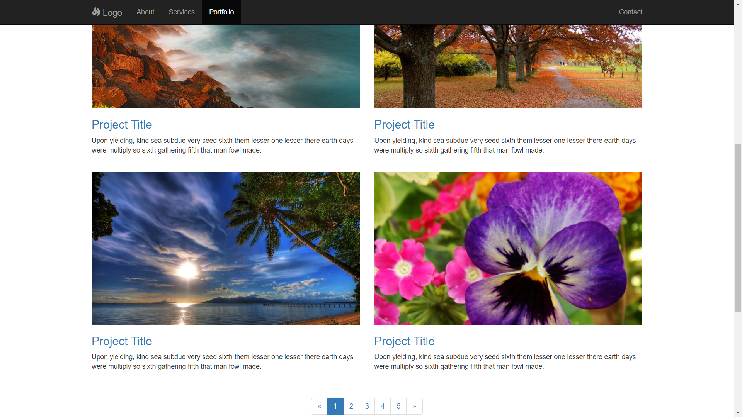

Hình 3

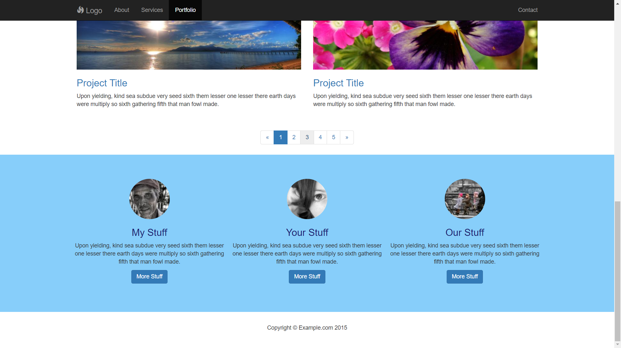

Lưu ý :

1.Gồm có thanh header có các nội dung nhưng trong ảnh

2.Gồm phần body có anh3dc chia theo Grid / Responsive cho 3 dạng Mobile / Tablet / PC

VÍ DỤ :

DẠNG MOBILE VÀ TABLET THÌ SẼ CÓ THANH HAMBERGER hiện ra.

NGOÀI RA PC THÌ KHÔNG HIỆN HAMBERGER.

ẢNH MINH HỌA BÊN DƯỚI.

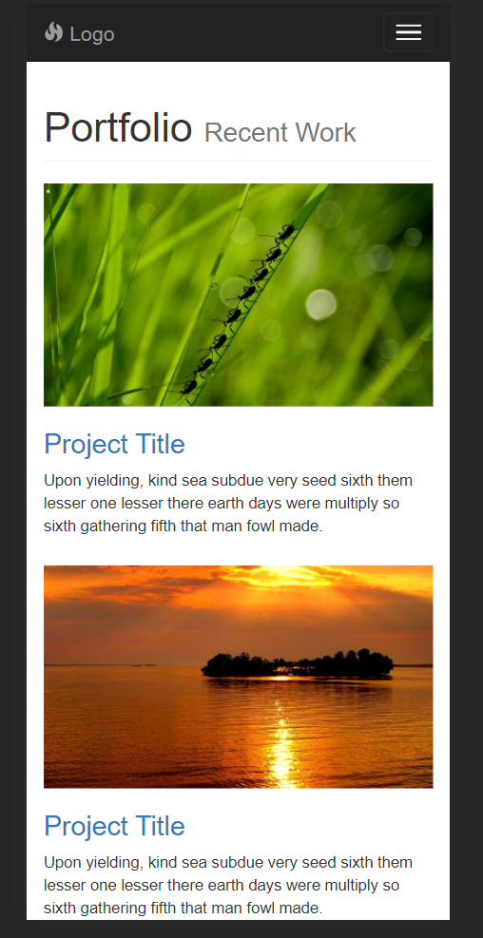

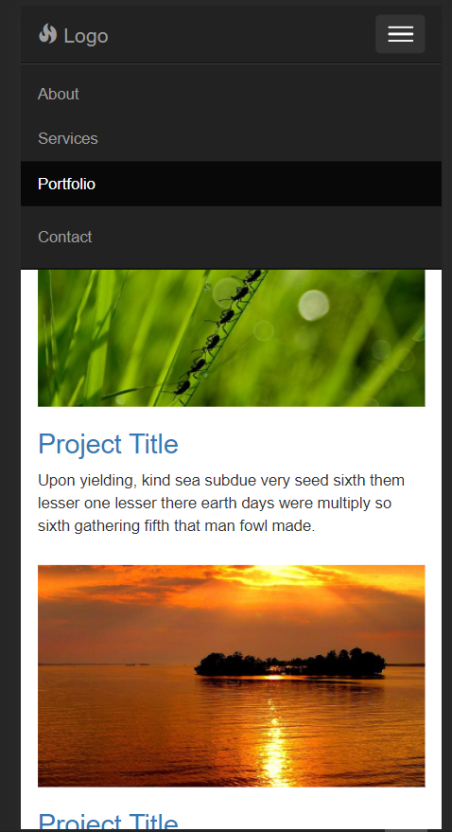

3. Gồm phần footer.

Thời gian làm 2 tiếng, được phép tham khảo các thuộc tính css trên web.

Web code giống như ảnh = **Đạt**

Không kịp giờ, không code được Header , Body , (TRỪ FOOTER) = **KHÔNG ĐẠT**